“Discípulos-misioneros llamados a vivir para servir, lavándonos los pies los unos a los otros con humildad, al estilo de Jesús”



|  |  |
| --- | --- |
| **NOMBRE DE LA ACTIVIDAD: “Comprendemos acontecimientos en América”** | |
| ÁREA: PERSONAL SOCIAL | GRADO: QUINTO DE PRIMARIA |
| DOCENTE: LUZ MARÍA CÁRDENAS PASCO | |

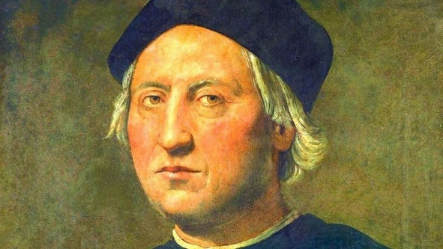**EL DESCUBRIDOR CRISTÓBAL COLÓN**

Cristóbal Colón nació el año 1446 en Génova - Italia. Sus padres fueron Doménico Colombo y Susanna Fontanarrossa, su padre era maestro tejedor que se hizo comerciante. Él tuvo cuatro hermanos.

Cristóbal desde muy joven se apasionó por el mar por lo que comenzó a navegar como aprendiz, luego de marino y posteriormente de comerciante. Además, tuvo muy poca educación literaria, pero fue un autodidacta; es decir, realizó el aprendizaje de nuevos conocimientos a través de sus propios medios; ello sirvió para estudiar en Pavía, que le permitía entender a los cosmógrafos.

Como navegante realizó viajes a diferentes lugares; además, sus estudios y teorías convencieron a los Reyes Católicos, Fernando de Aragón e Isabel la Católica (España), de realizar el viaje para descubrir nuevos horizontes, hecho que sería transcendental para la humanidad de ambos continentes y del mundo.

Influido por los nuevos conocimientos geográficos y astronómicos, se propuso hallar una nueva ruta hacia la India. Convencido de la redondez de la Tierra, presentó su proyecto a los Reyes de Portugal, Inglaterra, Francia e Italia, quienes lo rechazaron porque trabajaban en otros proyectos y consideraban que era imposible viajar por el inmenso mar.

También le favoreció la creación de mapa que sostenía la presunción de la circunferencia de la tierra, pero con dimensiones más pequeñas, a raíz de esto es que Colón creyó haber llegado a las Indias (costa de Asia oriental). Usando carabelas (embarcación) moderna de aquella época.

**Viajes de Colón**

